新 书 推 荐

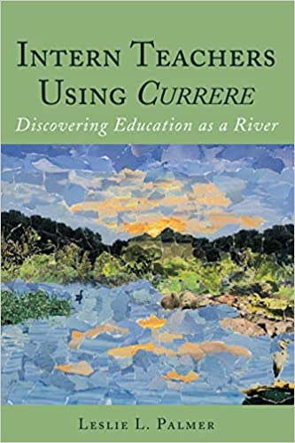
中文书名：《跑道式课程设计帮助实习教师发现教育是一条河》
英文书名：Intern Teachers Using Currere Discovering Education as a River
作 者：Leslie L. Palmer
出 版 社：Peter Lang
代理公司：ANA/Connie
出版时间：2019年8月
代理地区：中国大陆、台湾
页 数：220页
审读资料：电子材料（暂无）
类 型：大众社科/教育

内容简介：

本书研究了一些教育实例，以此证明通过跑道式课程设计来理解课程是如何对教师实践和教师准备工作产生影响的。展示了这一特别过程对教师不断发展的身份产生了十分积极的影响。

这本书是关于教师准备课程的一种新型教育方式，它允许学生以他们以前的教育经历和对教育的理解为基础，从而发展他们个人对课程完整意义的理解。这一过程很是别致非凡，对教师的身份发展、对课程的理解以及对教育学的认识都有着巨大的积极影响。

河流的隐喻是为了契合通过跑道式课程设计来理解课程这一情形，课程设计需要考虑语言、住所、同一性和诠释现象学的关系。最开始的主题包括时刻、空间、富足、适应力和亲身体验。进一步的对话和阐释则揭示了更深层次的教学主题，其中包括一些意想不到的经历; 很难在老师课堂中找到真实; 要接受观察和评价的持续状态; 探索教师自我; 以及发现课程和生活经验的教学法。

基于这些主题，本书探讨了使用跑道式课程设计理解课程对教师实践和教师准备工作在教学方面产生影响的具体方式。结果表明实习教师使用跑道式课程设计的过程可以帮助他们发现什么是教师; 发展专业实践的管理方向; 加深他们对丰富课程的理解; 为他们的学生创建一个生动的充满教学关怀的课程。

对本书书名中“Currere”一词的解释：名词形式意为“跑道”，由此课程就是为不同学生设计的不同轨道，从而引出了一种传统的课程体系；而“Currere”的动词形式是指“奔跑”，这样理解课程的着眼点就会放在个体认识的独特性和经验的自我建构上，就会得出一种完全不同的课程理论和实践。

作者简介：

莱斯利·帕尔默（Leslie L. Palmer）教过小学、初中和高中，曾担任圣玛丽学院文科硕士教学计划的学生教学主任达八年之久。她在马里兰大学学院市分校获得了教学、政策和领导方面的博士学位。

媒体评价：

“莱斯利·帕尔默使用跑道式课程设计这种特别的描述方法进行教育现象学研究，这为有抱负的教师之后的教学学习提供了深刻洞察和理解。帕尔默是一个天才作家，这是一个值得关注的故事，讲述了她的工作内容以及教书所学。”
——大卫·伊明（David Imig），斯坦福大学卡内基基金会(荷兰)高级研究员; 美国教师教育学院协会名誉主席; 马里兰大学巴尔的摩分校教授

“这本书为教育工作者提供了一个可行的而且振奋人心的方式以打破考试对公共教育的束缚。通过关注教育者和学生的现实经历，莱斯利·帕尔默为我们提供了一种能更充分理解教育力量、快乐和复杂性的方法再从而实现教育人性化的迫切需要。本书要求我们不再单凭考试成绩来定义孩子，而要将我们的注意力转向有意识地教授儿童的各个方面，也要关注到孩子每天在课堂上体验的‘生活课程’。”
——迈克尔·格拉泽（Michael S. Glaser），2004-2009年马里兰州桂冠诗人; 2011-2018年马里兰州人文名誉教授董事会成员

“通过河流的隐喻，你将与实习老师一起用跑道式课程设计来理解课程，进入这个现象学的探索之旅。作者独具开创性，帮助老师们回溯到职责本源。这本书所有教育工作者，在该领域的教师和准教师的必读书目。准备好去体验这场认知之旅吧，进一步认识要如何教书吧!”
——弗朗辛·赫尔特格伦Francine Hultgren，马里兰大学巴尔的摩分校教学、政策与领导系教授兼主席
本书目录：

鸣谢
引言
抓住跑道式课程设计的潮流来发现课程
跑道式课程设计: 课程的灵活运行
引导课程现象学探索的哲学思潮
关于跑道式课程设计对理解课程的思考
运用中的跑道式课程设计: 展望未来，回归本源，拥抱现在
索引

谢谢您的阅读！
请将回馈信息发至：萧涵糠(Connie Xiao)
安德鲁﹒纳伯格联合国际有限公司北京代表处
北京市海淀区中关村大街甲59号中国人民大学文化大厦1705室, 邮编：100872
电话：010-82449325
传真：010-82504200
Email: Connie@nurnberg.com.cn
网址：www.nurnberg.com.cn
微博：http://weibo.com/nurnberg
豆瓣小站：http://site.douban.com/110577/
微信订阅号：ANABJ2002


